報道関係者各位 2023年3月吉日
プレスリリース
株式会社テクノア
広報室
入力画面の自由レイアウトなどさらに使いやすく！
クラウド対応型生産管理システム『-S NOA』新バージョン(Ver.1.1)発売

中小製造業様のIT戦略パートナーとしてDXを推進する株式会社テクノア(本社：岐阜県岐阜市、社長：山﨑 耕治)は、クラウド対応型生産管理システム『TECHS-S NOA』(テックス・エス・ノア)の新バージョン(Ver.1.1)を2023年4月1日より販売開始します。
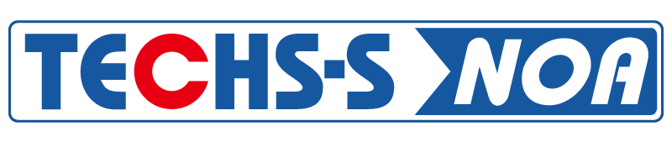
『TECHS-S NOA』は、導入実績4,300社超の「TECHSシリーズ」のノウハウをそのままに、小規模企業様でも安心して導入できるクラウド対応の「生産管理システム」です。1アカウントから利用でき、利用料は定額サービス(サブスクリプションモデル)を採用しているため、導入・運用コストを抑えられるシステムです。

今回のバージョンアップ(Ver.1.1)では、ユーザビリティの向上を図っています。入力画面のレイアウト変更や各種連携オプションとのシームレスな接続を実現し、さらに柔軟性の高い、使いやすいシステムとなりました。

【主な追加機能】
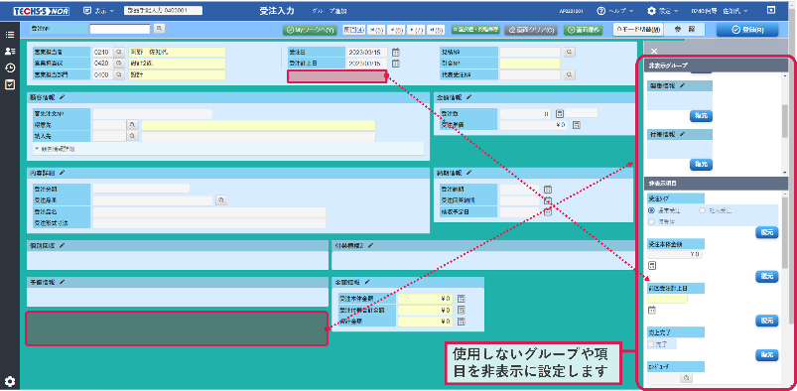
1.【標準機能】入力画面のレイアウト変更機能/最大130の自由項目設定
出力帳票のレイアウト自由変更機能に加え、入力画面のレイアウトを変更できるようになりました。ドラッグ＆ドロップの簡単操作で、入力画面の項目位置変更や不要項目の非表示設定が行えます。また、自由に設定できる項目を最大130項目配置できます。
【TECHS-S NOA画面イメージ】画面レイアウト変更機能

2.BtoBプラットフォーム 発注連携オプション
株式会社インフォマート社が提供する、製造業の発注・受注業務を格段に改善するWeb受発注システム「BtoBプラットフォーム 受発注 for 製造業」とシームレスに連携できるようになりました。話題の電子帳簿保存法への対応など、業務効率が大幅に向上します。

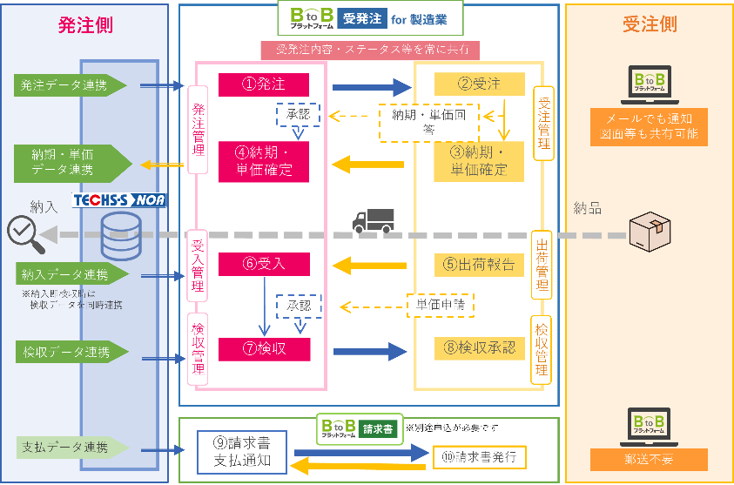
※BtoBプラットフォーム 発注連携オプションを利
用するには、株式会社インフォマート社が提供す
る「BtoBプラットフォーム 受発注 for 製造業」
の契約が別途必要です。
※BtoBプラットフォームは
「電子取引の取引データ」に該当し、電子帳簿保
存法に定められた、電子取引の保存要件を満たし
ているため、ご利用企業様は、税務署への申請は
必要ありません。
【BtoBプラットフォーム 発注連携オプション】連携イメージ

3.ミスミ連携オプション
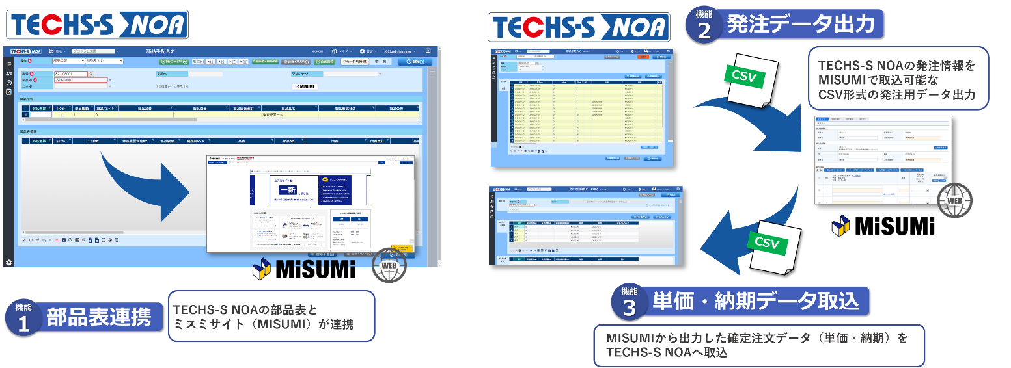
株式会社ミスミグループ本社の総合Webカタログ「MISUMI」への発注・仕入がシームレスに行えます。これまで発生していた二重入力の手間を削減し、発注仕入業務の効率化を実現します。
【ミスミ連携オプション】連携イメージ

テクノアでは今後も、多くの中小製造業様の抱える課題に寄り添ったご提案ができるよう、サービス内容の充実を図るとともに、中小製造業様のIT経営・DX推進をサポートしてまいります。

■会社概要
会社名：株式会社テクノア
代表者：代表取締役 山﨑 耕治
本店所在地：岐阜県岐阜市本荘中ノ町8-8-1
設立：1985年10月
資本金：7,280万円
事業内容：パッケージソフト開発/販売、システムインテグレーション
社員数：345名
URL：https://www.technoa.co.jp/

■ お問い合わせ窓口
株式会社テクノア 広報室
TEL 058-273-1445 FAX 058-273-9562
会社HP：https://www.technoa.co.jp/
Eメール：technoa.pr@technoa.co.jp

